Организация Объединенных Наций |  |  | ECE/TRANS/WP.29/GRE/2014/29
 | Экономический  и Социальный Совет |  |  | Distr.:  11 August 2014  Russian  Original:
Европейская экономическая комиссия
Комитет по внутреннему транспорту
Всемирный форум для согласования правил
в области транспортных средств
Рабочая группа по вопросам освещения
и световой сигнализации
Семьдесят вторая сессия
Женева, 20−22 октября 2014 года
Пункт 4 a) предварительной повестки дня
Соглашение 1958 года − Правила
Правила № 37 (лампы накаливания)
и Правила № 128 (источники света на светоизлучающих диодах)
Предложение по дополнению 4 к первоначальной серии поправок к Правилам № 128 (источники света на светоизлучающих диодах (СИД))
Представлено экспертом от Международной группы экспертов по вопросам автомобильного освещения и световой сигнализации (БРГ)*
Воспроизведенный ниже текст был подготовлен экспертом от БРГ для включения новых категорий LR3A, LR3B, LR4A и LR4B и исправления одного значения в таблице ультрафиолетового излучения. Изменения к нынешнему тексту Правил выделены жирным шрифтом в случае новых положений или зачеркиванием в случае исключенных элементов.
I. Предложение
Пункт 3.8, таблицу изменить следующим образом:
"
λ | S(λ) |  | λ | S(λ) |  | λ | S(λ)
250 | 0,430 |  | 305 | 0,060 |  | 355 | 0,000 16
255 | 0,520 |  | 310 | 0,015 |  | 360 | 0,000 13
260 | 0,650 |  | 315 | 0,003 |  | 365 | 0,000 11
265 | 0,810 |  | 320 | 0,001 |  | 370 | 0,000 09
270 | 1,000 |  | 325 | 0,000 50 |  | 375 | 0,000 077
275 | 0,960 |  | 330 | 0,000 41 |  | 380 | 0,000 064
280 | 0,880 |  | 335 | 0,000 34 |  | 385 | 0,000 053 530
285 | 0,770 |  | 340 | 0,000 28 |  | 390 | 0,000 044
290 | 0,640 |  | 345 | 0,000 24 |  | 395 | 0,000 036
295 | 0,540 |  | 350 | 0,000 20 |  | 400 | 0,000 030
300 | 0,300
"
Приложение 1, перечень категорий источников света на СИД и номеров их спецификаций изменить следующим образом:
"
 | Категория |  | Номер(а) спецификации
 | LR1 |  | LR1/1−5
 | LW2 |  | LW2/1−5
 | LR3A |  | LR3/1−5
 | LR3B |  | LR3/1−5
 | LR4A |  | LR4/1−5
 | LR4B |  | LR4/1−5
"
Перечень спецификаций для источников света на СИД и порядок их следования изменить следующим образом:
"
Номер(а) спецификации
LR1/1−5
LW2/1−5
LR3/1−5
LR4/1−5
"
Включить после спецификации LW2/5 новые спецификации LR3/1−5 и LR4/1−5 следующего содержания:
См. стр. ниже (по одной спецификации на странице).

КАТЕГОРИИ LR3A и LR3B Спецификация LR3/1
Чертежи предназначены только для указания основных размеров источника света на СИД
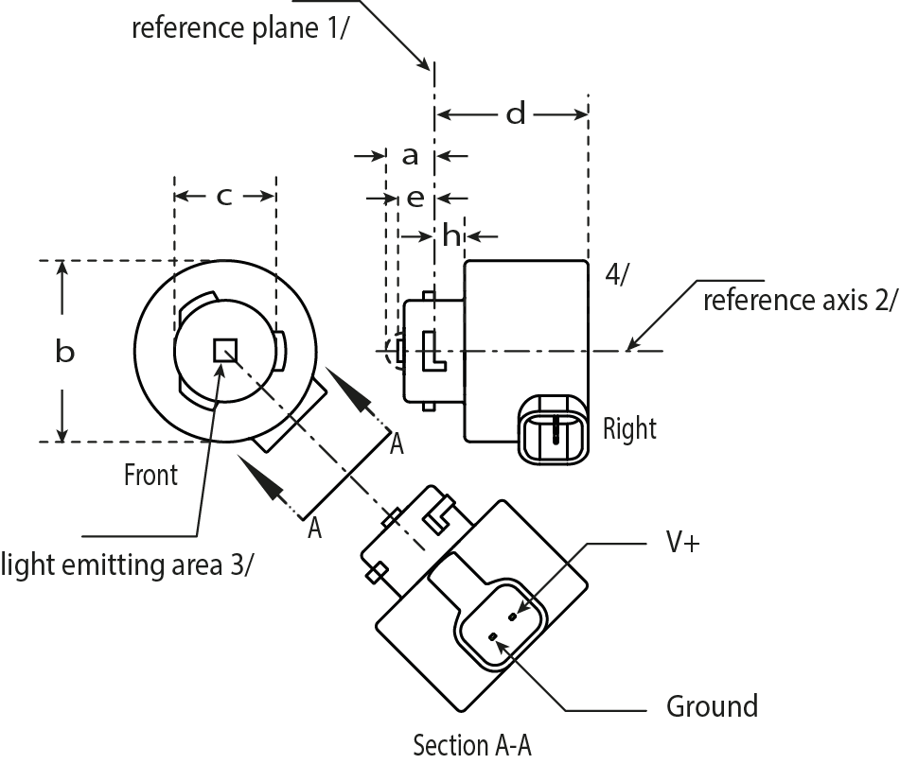
Reference axis ²
Плоскость отсчета ¹
Ось отсчета ²
Right
Right
Вид справа
Вид спереди
Светоизлучающая зона ³
Заземление
Сечение A-A
⁴
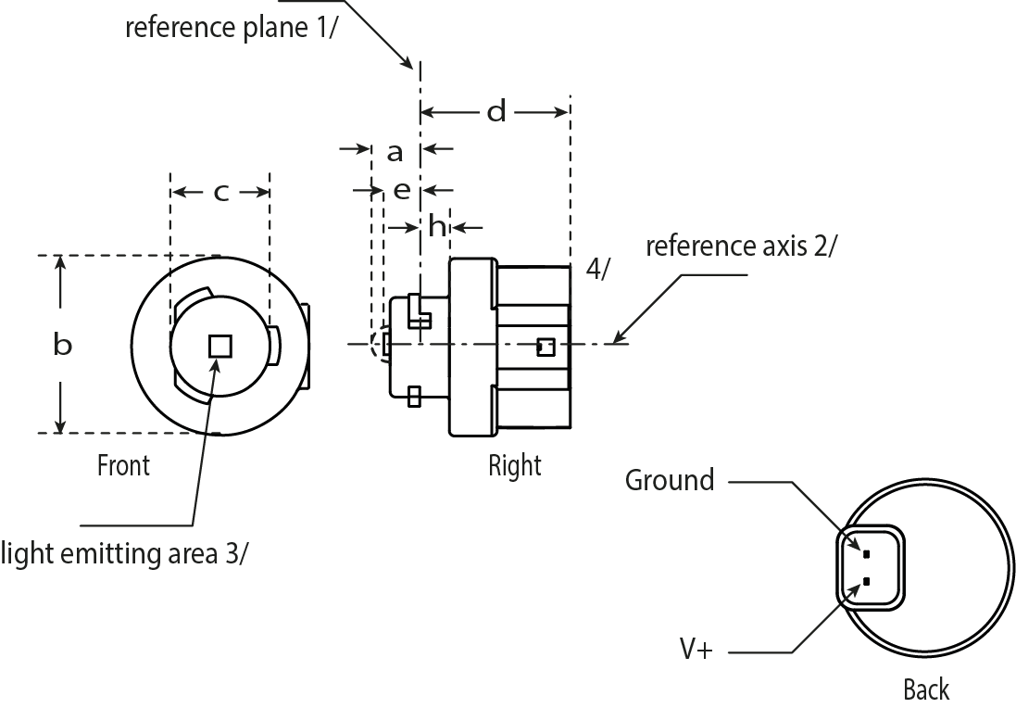
V+
Плоскость отсчета ¹
Ось отсчета ²
Вид справа
Вид спереди
Светоизлучающая зона ³
Заземление
Вид сзади
⁴
Рис. 1*
Основной чертеж для LR3A (вверху) и LR3B (внизу)

Примечания см. в спецификации LR3/2.
* Метод проекции:

КАТЕГОРИИ LR3A и LR3B Спецификация LR3/2
Таблица 1
Основные электрические и фотометрические характеристики источника света СИД
Размеры |  |  | Источник света на СИД серийного производства | Стандартный источник света на СИД
a |  | мм | 6,0 макс.
b |  | мм | c + 10,0 мин.  38,0 макс.
c |  | мм | 18,5 ± 0,1
d |  | мм | 28,0 макс.
e |  | мм | 3,0 ± 0,30 | 3,0 ± 0,15
h |  | мм | 5,5 + 0,0/ – 0,1
Цоколь PGJ18t-[xx] в соответствии с публикацией МЭК 60061 (спецификация 7004-[xxx]-1)
Электрические и фотометрические характеристики⁵
Номинальные значения | Вольты |  | 12
Номинальные значения | Ватты |  | 3
Фактические значения⁶ | Ватты  (при 13,5 В постоянного тока) |  | 3,5 макс. | 3,5 макс.
Фактические значения⁶ | Световой поток (в лм при 13,5 В постоянного тока) |  | 80 ± 20%⁷ | 80 ± 10%⁸
Фактические значения⁶ | Световой поток (в лм при 9 В постоянного тока) |  | 19 мин.
¹ Плоскость отсчета представляет собой плоскость, определяемую точками контакта нижней части держателя и цоколя.
² Ось отсчета перпендикулярна плоскости отсчета и проходит через центр штыкового соединения.
³ Светоизлучающая зона: проверяется с помощью "системы шаблона", изображенной на рис. 2.
⁴ Для конвекции вокруг источника света оставляют свободное воздушное пространство не менее 5 мм.
⁵ Излучаемый свет должен быть красным.
⁶ После непрерывного функционирования в течение 30 минут при температуре 23 ± 2,5 °C.
⁷ Измеренное значение должно находиться в пределах от 100% до 70% значения, измеренного
по прошествии 1 минуты.
⁸ Измеренное значение должно находиться в пределах от 85% до 75% значения, измеренного
по прошествии 1 минуты.
Электрические характеристики
В случае сбоя в работе источника света на СИД (свет не излучается) максимальное потребление тока, когда источник работает в режиме между 12 В и 14 В, должно быть менее 20 мA (разомкнутая цепь).

КАТЕГОРИИ LR3A и LR3B Спецификация LR3/3

Требование для контрольного экрана
Нижеследующее испытание имеет целью определить требования для видимой светоизлучающей зоны источника света на СИД и проверить правильность расположения светоизлучающей зоны по отношению к оси отсчета и плоскости отсчета в порядке проверки соблюдения установленных предписаний.
Положение светоизлучающей зоны проверяют с помощью "системы шаблона", изображенной на рис. 2, на котором показана проекция зоны при визуализации под углом γ = 0º в плоскостях C₉₀ и C₁₈₀ (значения C и γ определены на рис. 3).
Параметры светового потока, излучаемого в направлении визуализации, в соотношении к общему световому потоку должны соответствовать данным, указанным в таблице 3.
f/3
Ось отсчета проходит перпендикулярно в центре светоизлучающей зоны
f/3
f/3
f/3
f/3
f/3
AA
BB
BB
BB
BB
CC
CC
CC
CC
f/2
f/2
Рис. 2
Определение светоизлучающей зоны с помощью шаблона с размерами, указанными в таблице 2
Таблица 2
Размеры "системы шаблона" на рис. 2
Размеры в мм | f
Источники света на СИД серийного производства | 3,0
Стандартные источники света на СИД | 3,0
Таблица 3
Параметры светового потока, излучаемого в направлении визуализации из участков, указанных на рис. 2, в соотношении к общему световому потоку
Участок(ки) | Источники света на СИД  серийного производства | Стандартные источники  света на СИД
A | ≤25% | ≤10%
Каждый участок B отдельно | ≥15% | ≥20%
Каждый участок C отдельно | − | ≤10%
Участок A, все участки B  и все участки C вместе | ≥90% | ≥90%

КАТЕГОРИИ LR3A и LR3B Спецификация LR3/4

Нормализованное распределение силы света
Нижеследующее испытание имеет целью определить нормализованное распределение силы света источника в произвольной плоскости, на которой расположена ось отсчета. За начало системы координат принимают точку пересечения оси отсчета и плоскости, параллельной плоскости отсчета и расположенной на удалении e.
Источник света устанавливают на плоской пластине с соответствующими монтажными клеммами. Пластину устанавливают на столик гониометра с помощью соответствующего крепежного устройства таким образом, чтобы ось отсчета источника света совпадала с одной из осей вращения гониометра. Соответствующая регулировка в целях измерения показана на рис. 3.
Значения силы света регистрируют с помощью стандартного фотогониометра. Расстояние измерения следует выбирать таким образом, чтобы детектор находился в пределах внешнего участка распределения света.
Измерения проводят в плоскостях С, а именно в плоскостях C0/180 и C90/270, через которые проходит ось отсчета источника света. Испытательные точки для каждой плоскости и различных полярных углов γ указаны в таблице 4.
После измерения данные нормализуются в пересчете на 1 000 лм в соответствии с пунктом 3.1.11 с использованием светового потока испытуемого отдельного источника света. Данные должны соответствовать пределам допусков, определенных в таблице 4.
Чертежи служат только для иллюстрации схемы монтажа для измерения характеристик источника света СИД.

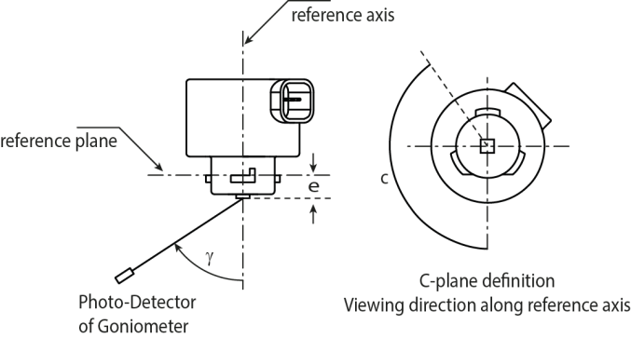
Ось отсчета
Плоскость отсчета
Фотодатчик
гониометра
Определение плоскости С
Визуализация вдоль оси отсчета
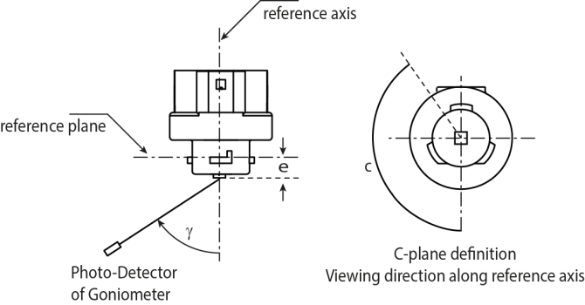
Ось отсчета
Плоскость отсчета
Фотодатчик
гониометра
Определение плоскости С
Визуализация вдоль оси отсчета

Рис. 3
Схема измерения распределения силы света для LR3A (вверху) и LR3B (внизу)
КАТЕГОРИИ LR3A и LR3B Спецификация LR3/5

Распределение силы света, указанное в таблице 4, должно быть в целом единообразным, т.е. таким, чтобы относительную силу света между двумя смежными точками решетки можно было рассчитать методом линейной интерполяции по двум смежным точкам решетки. В случае возникновения сомнений такая проверка может проводиться в дополнение к верификации точек решетки, указанных в таблице 4.
Таблица 4
Значения нормализованной силы света, измеренные в испытательных точках, для ламп серийного производства и стандартных источников ламп соответственно
 | Лампы на СИД серийного производства |  | Стандартные лампы на СИД
Угол γ | Минимальная сила  в кд/1 000 лм | Максимальная сила  в кд/1 000 лм | Минимальная сила  в кд/1 000 лм | Максимальная сила  в кд/1 000 лм
-90° | 0 | 38 | 0 | 25
-75° | 0 | 160 | 0 | 140
-60° | 98 | 246 | 127 | 220
-45° | 142 | 305 | 181 | 275
-30° | 169 | 352 | 213 | 315
-15° | 192 | 389 | 239 | 340
0° | 200 | 401 | 248 | 352
15° | 192 | 389 | 239 | 340
30° | 169 | 352 | 213 | 315
45° | 142 | 305 | 181 | 275
60° | 98 | 246 | 127 | 220
75° | 0 | 160 | 0 | 140
90° | 0 | 38 | 0 | 25

КАТЕГОРИИ LR4A и LR4B Спецификация LR4/1
Чертежи предназначены только для указания основных размеров источника света на СИД
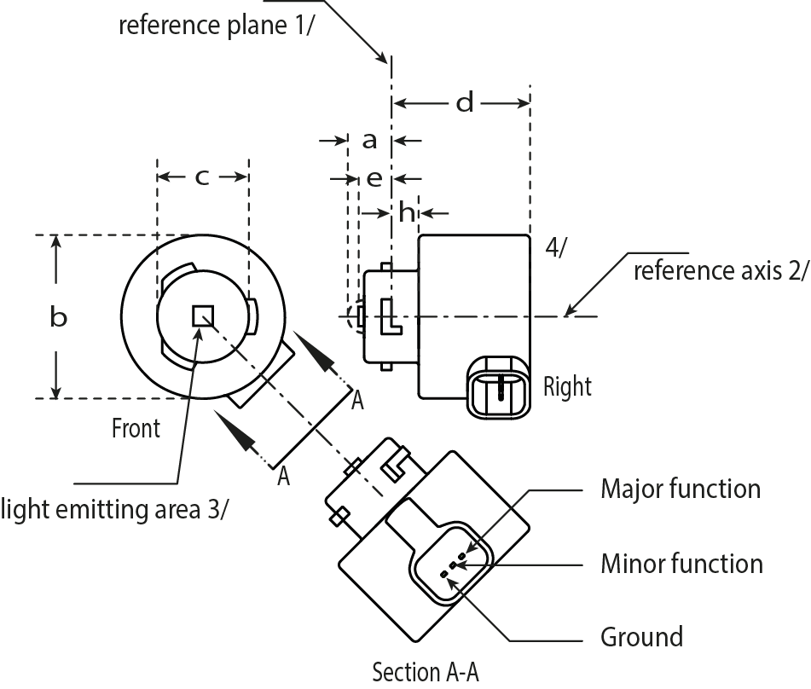
Плоскость отсчета ¹
Ось отсчета ²
Вид справа
Светоизлучающая зона ³
Вид спереди
Заземление
Сечение A-A
Основная функция
Вспомогательная функция
⁴
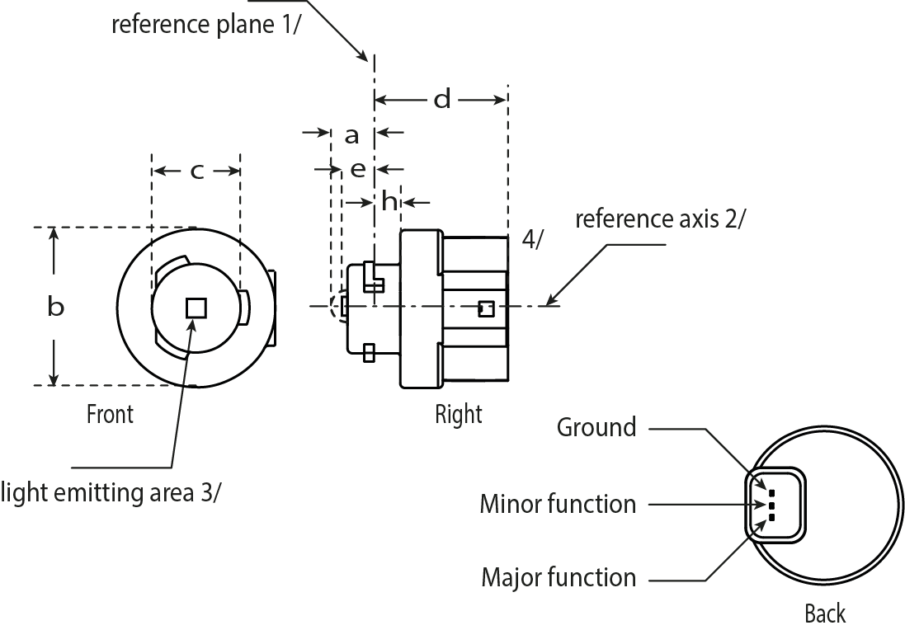
Плоскость отсчета ¹
Ось отсчета ²
Вид справа
Основная функция
Вспомогательная функция
Заземление
Светоизлучающая зона ³
Вид сзади
Вид спереди
⁴
Рис. 1*
Основной чертеж для LR4A (вверху) и LR4B (внизу)
Примечания см. в спецификации LR4/2.
* Метод проекции:
КАТЕГОРИИ LR4A и LR4B Спецификация LR4/2
Таблица 1
Основные электрические и фотометрические характеристики источника света на СИД
Размеры |  |  | Источники света на СИД серийного производства |  | Стандартные источники света на СИД
a |  | мм | 6,0 макс.
b |  | мм | c + 10,0 мин.  38,0 мин.
c |  | мм | 18,5 ± 0,1
d |  | мм | 28,0 макс.
e |  | мм | 3,0 ± 0,30 |  | 3,0 ± 0,15
h |  | мм | 5,5 + 0,0/ – 0,1
Цоколь PGJ18t-[yy] в соответствии с публикацией МЭК 60061 (спецификация 7004-[xxx]-1)
Электрические и фотометрические характеристики ⁵
Номинальные значения |  |  | Вспомогательная функция | Основная функция | Вспомогательная функция | Основная функция
Номинальные значения | Вольты |  | 12 |  | 12
Номинальные значения | Ватты |  | 0,75 | 3 | 0,75 | 3
Фактические значения⁶ | Ватты  (при напряжении 13,5 В постоянного тока) |  | 1,0 макс. | 3,5 макс. | 1,0 макс. | 3,5 макс.
Фактические значения⁶ | Световой поток (в лм при 13,5 В  постоянного тока) |  | 6 ± 20% | 80 ± 20%⁷ | 6 ± 10% | 80 ± 10%⁸
Фактические значения⁶ | Световой поток (в лм при 9 В  постоянного тока) |  | 1,5 мин. | 19 мин.
¹ Плоскость отсчета представляет собой плоскость, определяемую точками контакта нижней части держателя и цоколя.
² Ось отсчета перпендикулярна плоскости отсчета и проходит через центр штыкового соединения.
³ Светоизлучающая зона: проверяется с помощью "системы шаблона", изображенной на рис. 2.
⁴ Для конвекции вокруг источника света оставляют свободное воздушное пространство не
менее 5 мм.
⁵ Излучаемый свет должен быть красным.
⁶ После непрерывного функционирования в течение 30 минут при температуре 23 ± 2,5 °C.
⁷ Измеренное значение должно находиться в пределах от 100% до 70% значения, измеренного по прошествии 1 минуты.
⁸ Измеренное значение должно находиться в пределах от 85% до 75% значения, измеренного по прошествии 1 минуты.
Электрические характеристики
В случае сбоя в работе источника света на СИД (свет не излучается) максимальное потребление тока, когда источник работает в режиме между 12 В и 14 В, должно быть менее 20 мA (разомкнутая цепь).
Работа источника в режиме основной функции и в режиме вспомогательной функции должна осуществляться в различных электрических цепях.
КАТЕГОРИИ LR4A и LR4B Спецификация LR4/3
Требование для контрольного экрана
Нижеследующее испытание имеет целью определить требования для видимой светоизлучающей зоны источника света на СИД и проверить правильность расположения светоизлучающей зоны по отношению к оси отсчета и плоскости отсчета в порядке проверки соблюдения установленных предписаний.
Положение светоизлучающей зоны проверяют с помощью "системы шаблона", изображенной на рис. 2, на котором показана проекция зоны при визуализации под углом γ = 0º в плоскостях C₉₀ и C₁₈₀ (значения C и γ определены на рис. 3).
Параметры светового потока, излучаемого в направлении визуализации, в соотношении к общему световому потоку должны соответствовать данным, указанным в таблице 3.
f/3

Ось отсчета проходит перпендикулярно в центре светоизлучающей зоны
f/3
f/3
f/3
f/3
f/3
AA
BB
BB
BB
BB
CC
CC
CC
CC
f/2
f/2
Рис. 2
Определение светоизлучающей зоны с помощью шаблона с размерами,
указанными в таблице 2

Таблица 2
Размеры "системы шаблона" на рис. 2
Размеры в мм | f
Источники света на СИД серийного производства | 4,5
Стандартные источники света на СИД | 4,5
Таблица 3
Параметры светового потока, излучаемого в направлении визуализации из участков, указанных на рис. 2, в соотношении к общему световому потоку
Функция | Участок(ки) | Источники света на СИД серийного производства | Стандартные источники света на СИД
Вспомогательная | A | ≥75% | ≥80%
Основная | A | ≤25% | ≤10%
Основная | Каждый участок B отдельно | ≥15% | ≥20%
Основная | Каждый участок C отдельно | − | ≤10%
Основная | Участок A, все участки B и все участки C вместе | ≥90% | ≥90%

КАТЕГОРИИ LR4A и LR4B Спецификация LR4/4
Нормализованное распределение силы света
Нижеследующее испытание имеет целью определить нормализованное распределение силы света источника в произвольной плоскости, на которой расположена ось отсчета. За начало системы координат принимают точку пересечения оси отсчета и плоскости, параллельной плоскости отсчета и расположенной на удалении e.
Источник света устанавливают на плоской пластине с соответствующими монтажными клеммами. Пластину устанавливают на столик гониометра с помощью соответствующего крепежного устройства таким образом, чтобы ось отсчета источника света совпадала с одной из осей вращения гониометра. Соответствующая регулировка в целях измерения показана на рис. 3.
Значения силы света регистрируют с помощью стандартного фотогониометра. Расстояние измерения следует выбирать таким образом, чтобы детектор находился в пределах внешнего участка распределения света.
Измерения проводят в плоскостях С, а именно в плоскостях C0/180 и C90/270, через которые проходит ось отсчета источника света. Испытательные точки для каждой плоскости и различных полярных углов γ указаны в таблице 4.
После измерения данные нормализуются в пересчете на 1 000 лм в соответствии с пунктом 3.1.11 с использованием светового потока испытуемого отдельного источника света. Данные должны соответствовать пределам допусков, определенных в таблице 4.
Чертежи служат только для иллюстрации схемы монтажа для измерения характеристик источника света СИД.

Ось отсчета
Плоскость
отсчета
Фотодатчик
гониометра
Определение плоскости С
Визуализация вдоль оси отсчета

Ось отсчета
Определение плоскости С
Визуализация вдоль оси отсчета
Фотодатчик
гониометра
Плоскость
отсчета

Рис. 3
Схема измерения распределения силы света для LR4A (вверху) и LR4B (внизу)

КАТЕГОРИИ LR4A и LR4B Спецификация LR4/5
Распределение силы света, указанное в таблице 4, должно быть в целом единообразным, т.е. таким, чтобы относительную силу света между двумя смежными точками решетки можно было рассчитать методом линейной интерполяции по двум смежным точкам решетки. В случае возникновения сомнений такая проверка может проводиться в дополнение к верификации точек решетки, указанных в таблице 4.
Таблица 4
Значения нормализованной силы света, измеренные в испытательных
точках, для ламп серийного производства и стандартных источников ламп соответственно
 | Лампы на СИД серийного производства |  | Стандартные лампы на СИД
Угол γ | Минимальная сила  в кд/1 000 лм | Максимальная сила  в кд/1 000 лм | Минимальная сила  в кд/1 000 лм | Максимальная сила  в кд/1 000 лм
-90° | 0 | 38 | 0 | 25
-75° | 0 | 160 | 0 | 140
-60° | 98 | 246 | 127 | 220
-45° | 142 | 305 | 181 | 275
-30° | 169 | 352 | 213 | 315
-15° | 192 | 389 | 239 | 340
0° | 200 | 401 | 248 | 352
15° | 192 | 389 | 239 | 340
30° | 169 | 352 | 213 | 315
45° | 142 | 305 | 181 | 275
60° | 98 | 246 | 127 | 220
75° | 0 | 160 | 0 | 140
90° | 0 | 38 | 0 | 25

Приложение 4, пункт 1.2 изменить следующим образом:
"1.2 Значения светового потока, измеренные по прошествии
a) 30 минут или
b) после стабилизации температуры T_{b},
должны соответствовать минимальным и максимальным предписанным значениям.
В случае a) это значение должно находиться в пределах от 100% до 80% значения, измеренного по прошествии 1 минуты, если только в спецификации не оговорено иное".
II. Обоснование
1. Активное распространение и расширение использования различных СИД для целей автомобильного освещения обусловливает острую потребность промышленности в стандартах для источников света на СИД. Настоящее предложение предусматривает введение новых категорий LR3(A/B) и LR4(A/B) источника света на СИД, излучающего свет красного цвета, для использования в задних габаритных огнях, сигналах торможения и задних противотуманных огнях. Источники света категории LR3 имеют один выходной уровень излучения, а источники света категории LR4 − двухуровневый режим работы при наличии отдельных электрических цепей с учетом требований о выявления сбоев. У источников света варианта A электрический соединитель расположен сбоку, а у источников света варианта B − снизу.
2. Кроме того, в таблице ультрафиолетового излучения, приведенной в пункте 3.8, необходимо исправить значение S(λ) при λ = 385 нм.

* * В соответствии с программой работы Комитета по внутреннему транспорту на 2012−2016 годы (ECE/TRANS/224, пункт 94, и ECE/TRANS/2012/12, подпрограмма 02.4) Всемирный форум будет разрабатывать, согласовывать и обновлять правила в целях улучшения характеристик транспортных средств. Настоящий документ представлен в соответствии с этим мандатом.

